傅里叶分析和小波分析实验报告

课程名称：傅里叶分析和小波分析

实验项目名称：Haar小波一维信号分解、处理噪声、重构 实验时间：2022.04.11

班级； 信计1901 姓名： 唐川淇 学号： 1131190111

**实验目的：**

* Haar对一维信号除噪过程。

**实 验 环 境:**

Matlab

**实验步骤：**

例1：令f(t)=exp(-t^2/10)(sin(2t)+ 2cos(4t)+ 0.4sin(t)sin(50t)), t in [0,1], 将信号离散化，用V_8空间的信号f_8近似，用Haar小波分解，分解n层，对近似系数进行一定修改除噪后，复原信号。

例2:使用Matlab工具箱实现除噪，学习并观察、思考。链接如下：

https://blog.csdn.net/weixin_62987187/article/details/123936890?ops_request_misc=&request_id=&biz_id=102&utm_term=haar小波一维信号除噪matlab&utm_medium=distribute.pc_search_result.none-task-blog-2~all~sobaiduweb~default-0-123936890.142^v7^control,157^v4^new_style&spm=1018.2226.3001.4187

1. **例1**

|  |
| --- |
| **代码** |
| clear  t=0:0.005:1;  X=exp(-t.^2/10).*(sin(2.*t)+ 2.*cos(4.*t)+ 0.4.*sin(t).*sin(50.*t));  X2=exp(-t.^2/10).*(sin(2.*t)+ 2.*cos(4.*t)+ 0.4.*sin(t));  S=X;  subplot(411);  plot(X);  box off;  title('原始');  [C,L]=wavedec(S,8,'haar');  subplot(412);  title('添加噪声');  plot(X2);  subplot(413);  plot(C);  title('系数');  C([L(8)+1:length(C)])=0;  RX=waverec(C,L,'haar');  subplot(414);  plot(RX);  title('重构信号') |

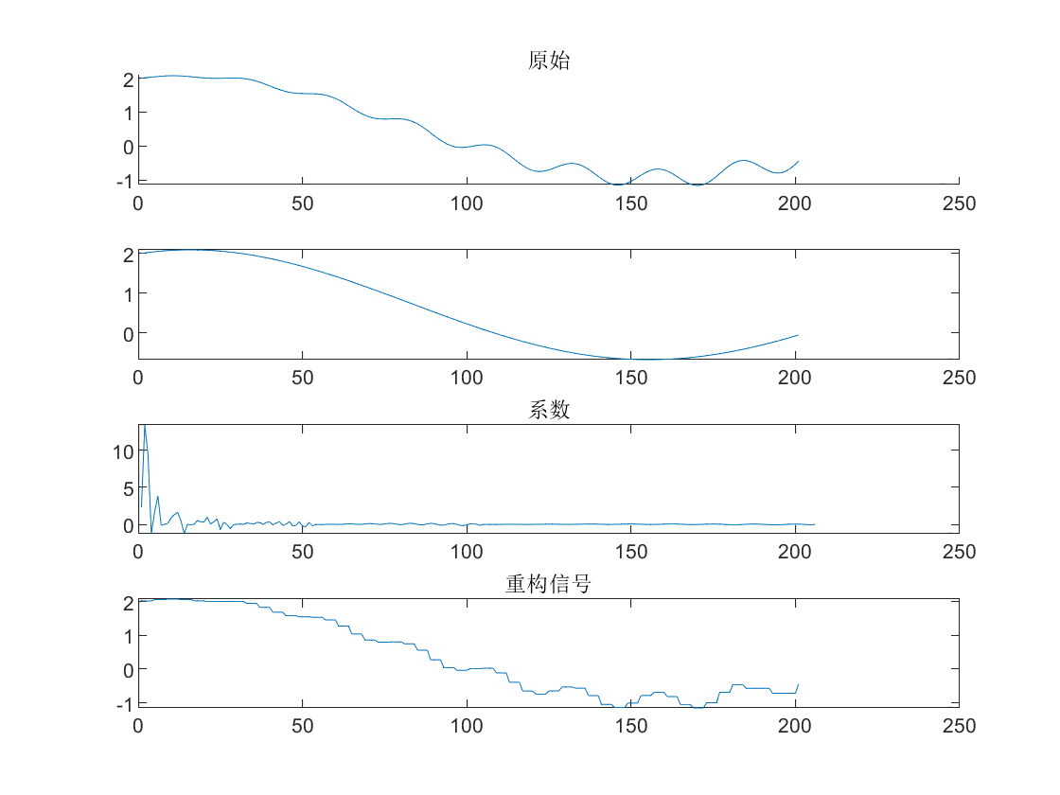

图二为原始信号，图一为向原始信号添加噪声之后的含噪信号，用V_8空间的信号f_8近似，用Haar小波分解，分解n层，对近似系数进行一定修改除噪后，复原信号如图四所示。

1. **例2**

导入信号源

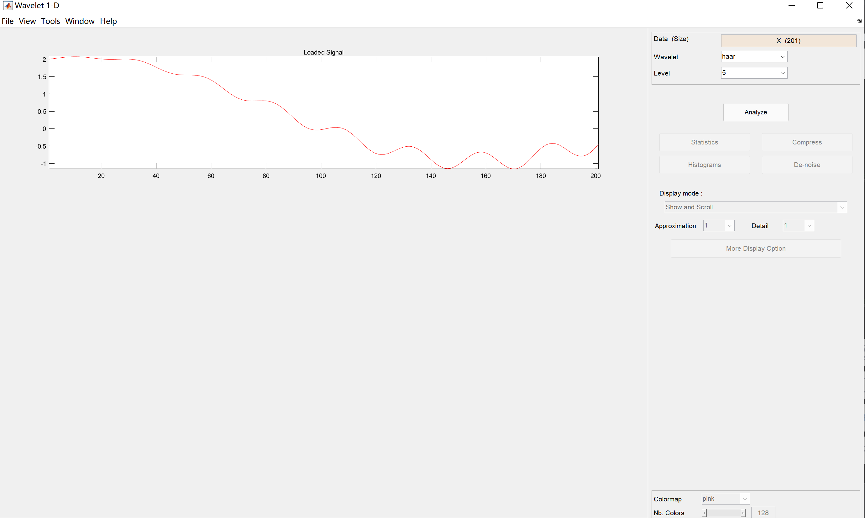

执行 4 级小波系数分解

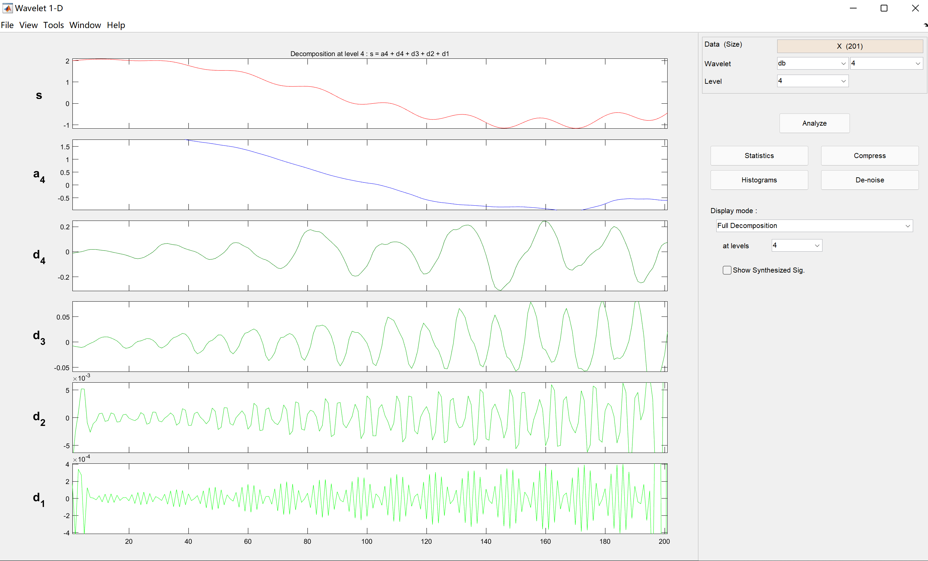

去噪

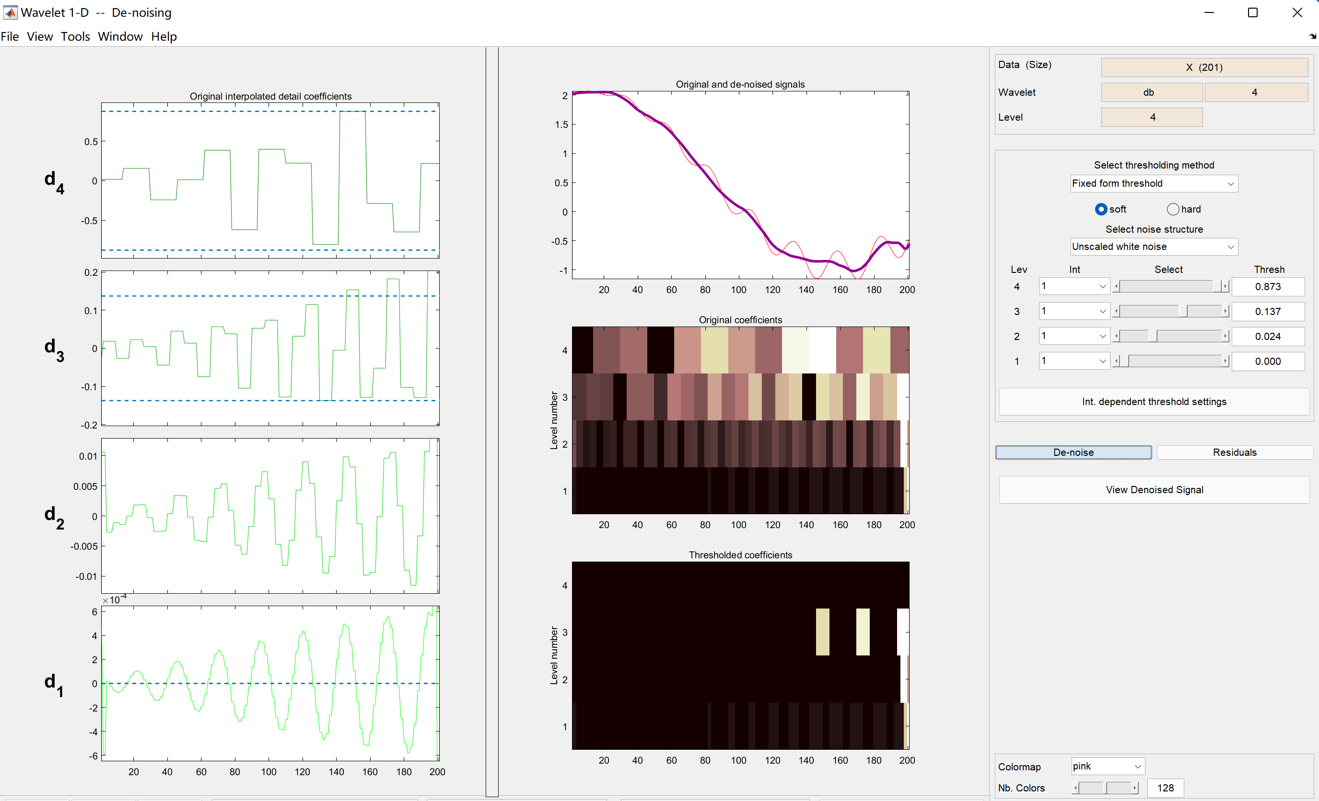

信号去噪

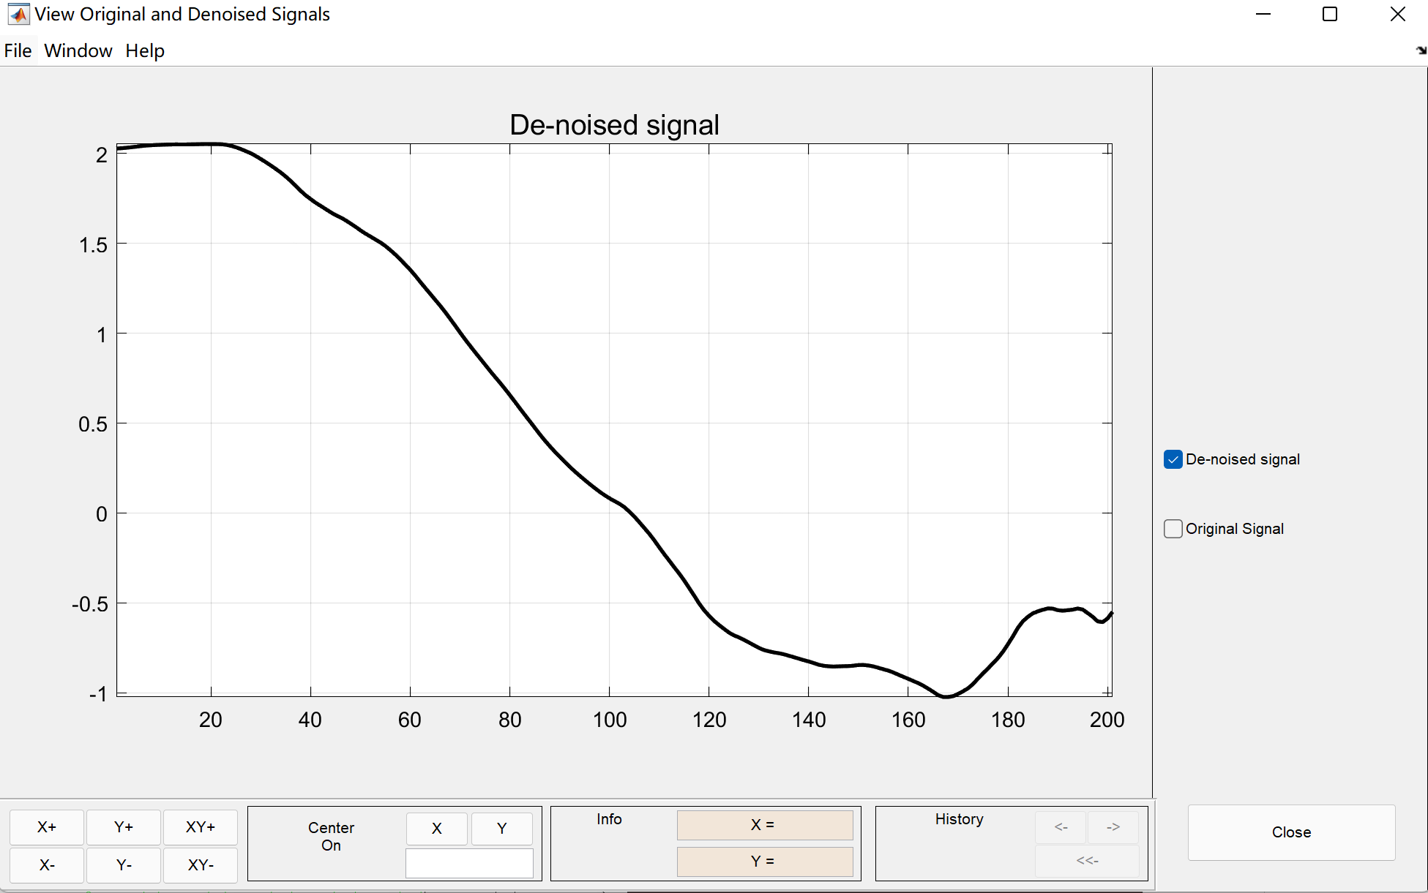

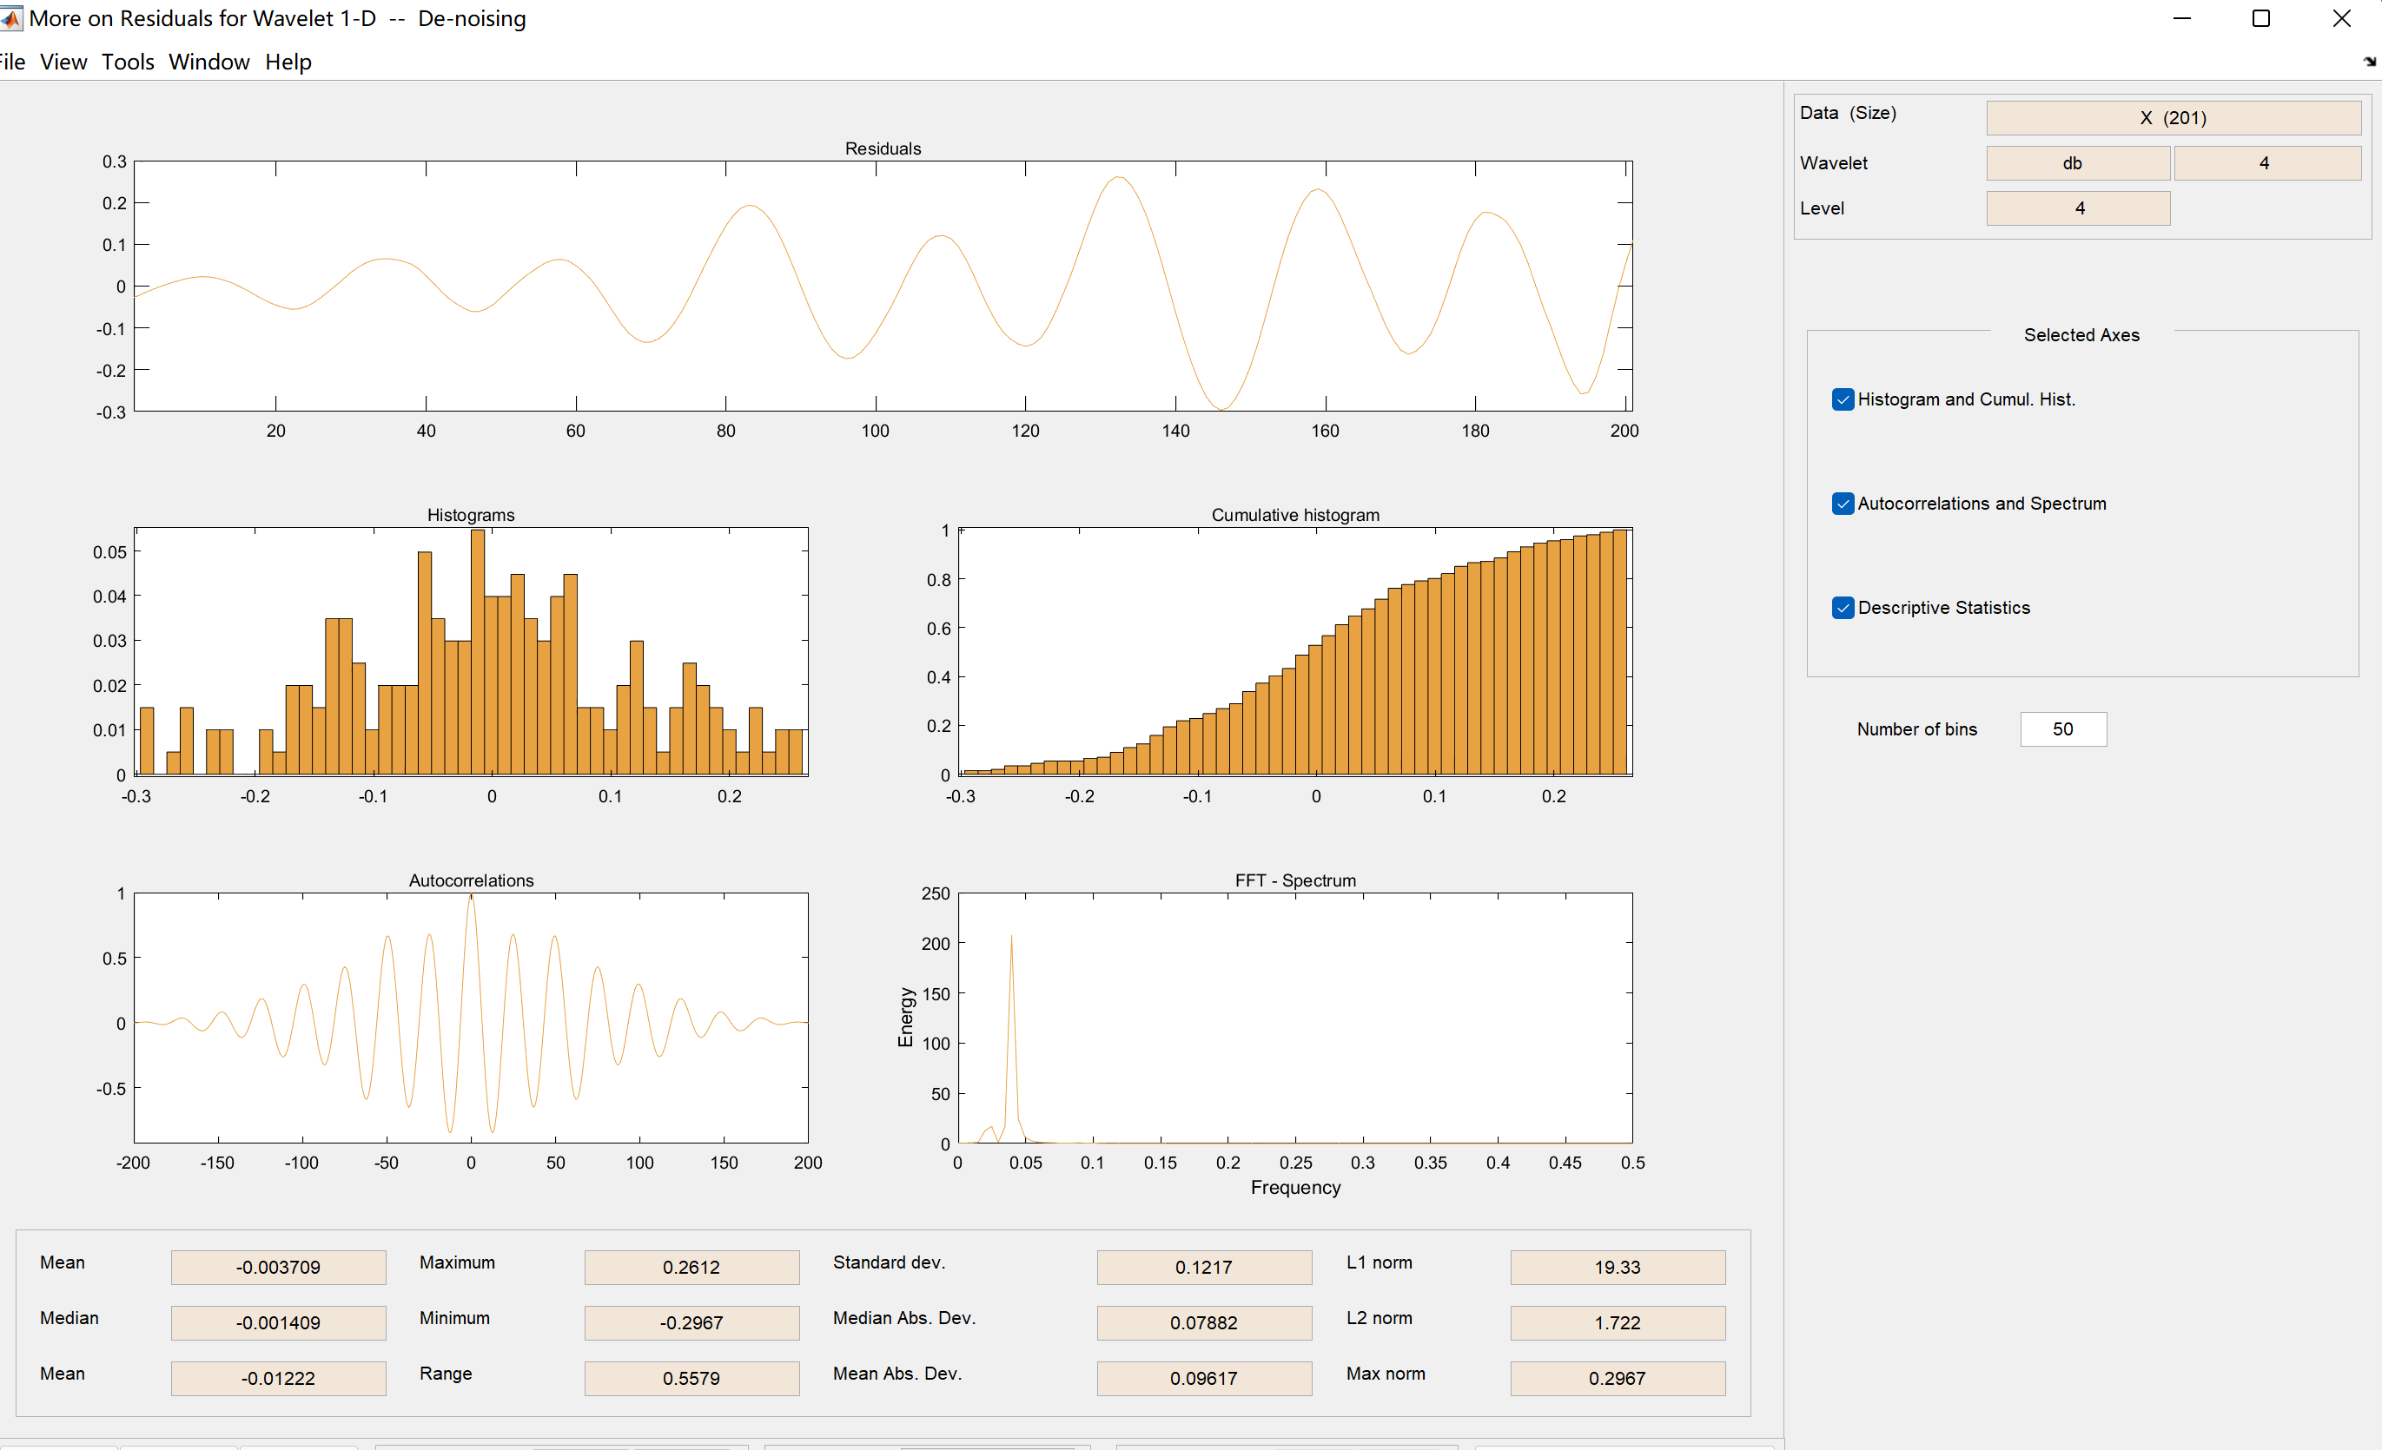

1. **图像去噪**

含噪图像-小波分解-分尺度去噪-小波逆变换-恢复图像。含噪信号经过预处理，然后利用小波变换把信号分解到各尺度中，在每一尺度下把属于噪声的小波系数去掉，保留并增强属于信号的小波系数，最后再经过小波逆变换恢复检测信号。比基于傅里叶变换的去噪方法好。

选择著名演员刘玥图片，添加噪音并用小波变换去噪：

|  |
| --- |
| **代码** |
| clear;  X=imread('ly.jpg');  X=rgb2gray(X);  subplot(221);  imshow(X);  title('原始图像');  % 生成含噪图像并图示  init=2055615866;  randn('seed',init);  X=double(X);  % 添加随机噪声  XX=X+8*randn(size(X));  subplot(222);  imshow(uint8(XX));  title(' 含噪图像 ');  %用小波函数coif2对图像XX进行2层  % 分解  [c,l]=wavedec2(XX,2,'coif2');  % 设置尺度向量  n=[1,2];  % 设置阈值向量 , 对高频小波系数进行阈值处理  p=[10.28,24.08];  nc=wthcoef2('h',c,l,n,p,'s');  % 图像的二维小波重构  X1=waverec2(nc,l,'coif2');  subplot(223);  imshow(uint8(X1));  %colormap(map);  title(' 第一次消噪后的图像 ');  %再次对高频小波系数进行阈值处理  mc=wthcoef2('v',nc,l,n,p,'s');  % 图像的二维小波重构  X2=waverec2(mc,l,'coif2');  subplot(224);  imshow(uint8(X2));  title(' 第二次消噪后的图像 '); |

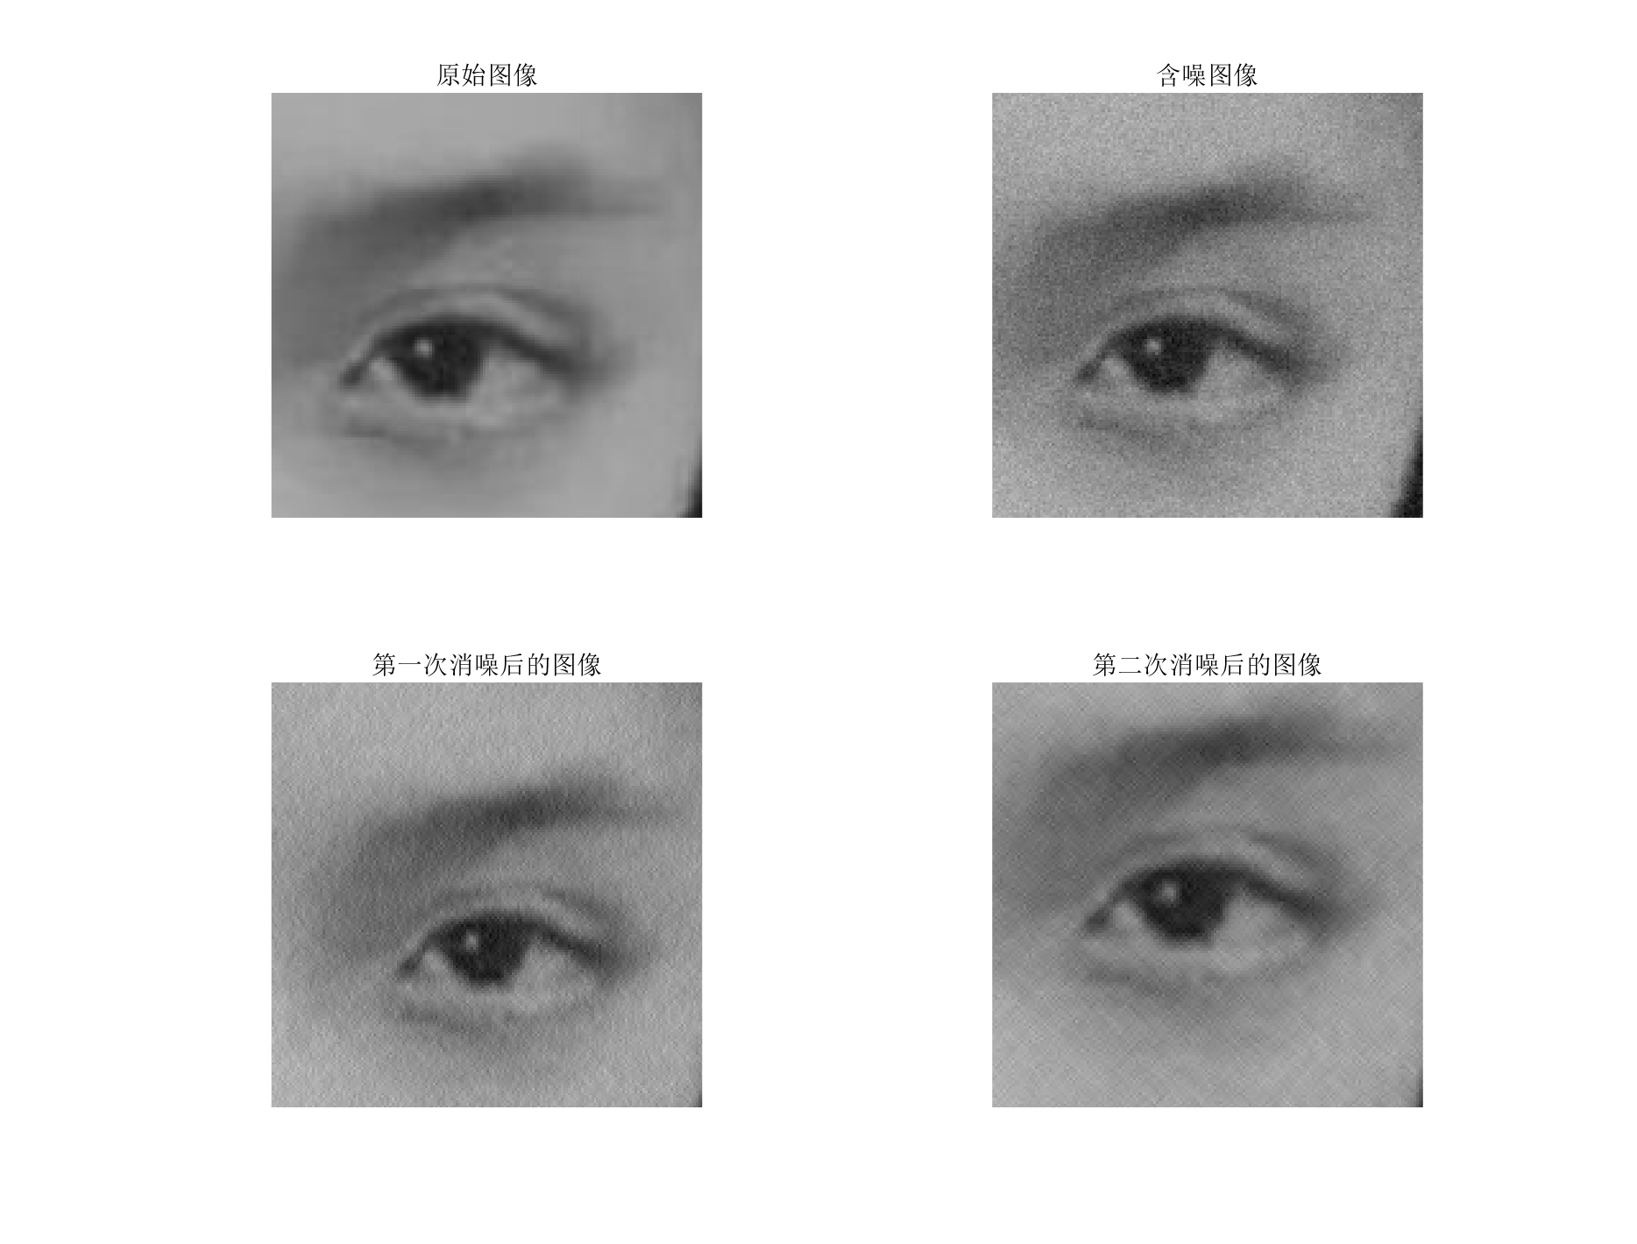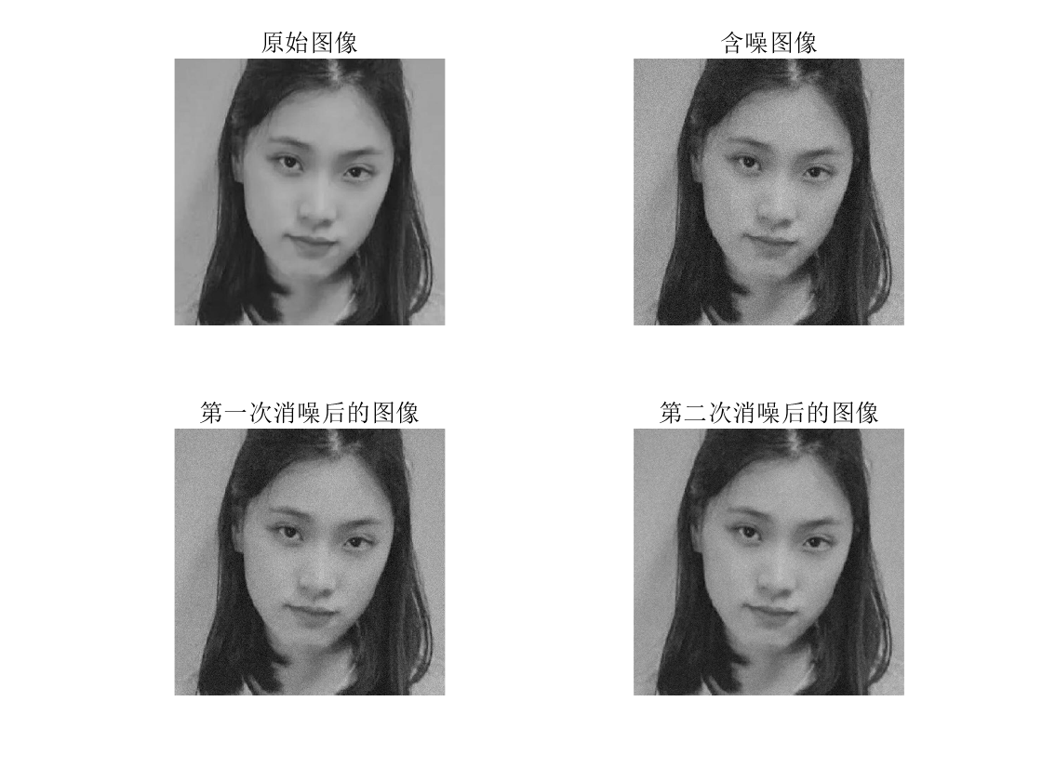

**实 验 心 得：**

小波去噪是小波变换较为成功的一类应用，其去噪的基本思路为：含噪图像-小波分解-分尺度去噪-小波逆变换-恢复图像。含噪信号经过预处理，然后利用小波变换把信号分解到各尺度中，在每一尺度下把属于噪声的小波系数去掉，保留并增强属于信号的小波系数，最后再经过小波逆变换恢复检测信号。比基于傅里叶变换的去噪方法好。

**附 录：**

备注：以上各项空白处若填写不够，可自行扩展